Додаток 1
до постанови Центральної виборчої комісії
від 27 грудня 2018 року № 263

ФОРМА ТА РОЗМІР
інформаційного плаката кандидата на пост Президента України

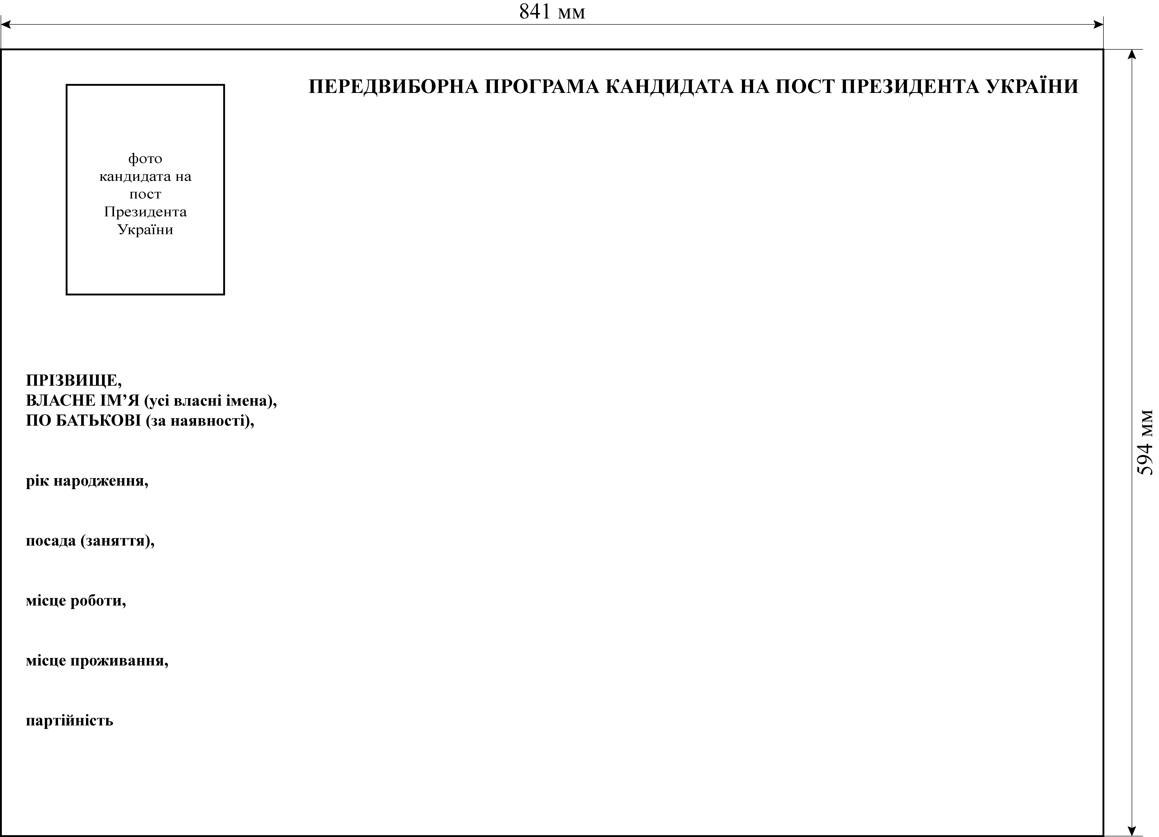
Секретар
Центральної виборчої комісії Н. БЕРНАЦЬКА

